Національний технічний університет України «Київський політехнічний інститут»
Кафедра обчислювальної техніки

Лабораторна робота №7

з дісципліни «Інженерія програмного забезпечення»

Виконав:
студент 2 курсу
ФІОТ гр. ІО-32
Довгаль Д.С.
Залікова книжка №3211

Київ 2014 р.

Завдання

1. Повторити шаблони поведінки для проектування ПЗ. Знати загальну характеристику шаблонів поведінки та призначення кожного з них.

2. Детально вивчити шаблони поведінки для проектування ПЗ - Memento, State, Command та Interpreter. Для кожного з них:
- вивчити Шаблон, його призначення, альтернативні назви, мотивацію, випадки коли його застосування є доцільним та результати такого застосування;
- знати особливості реалізації Шаблону, споріднені шаблони, відомі випадки його застосування в програмних додатках;
- вільно володіти структурою Шаблону, призначенням його класів та відносинами між ними;
- вміти розпізнавати Шаблон в UML діаграмі класів та будувати сирцеві коди Java-класів, що реалізують шаблон.

3. В підготованому проекті (ЛР1) створити програмний пакет com.lab111.labwork7. В пакеті розробити інтерфейси і класи, що реалізують завдання (згідно варіанту) з застосуванням одного чи декількох шаблонів (п.2). В розроблюваних класах повністю реалізувати методи, пов'язані з функціюванням Шаблону. Методи, що реалізують бізнес-логіку закрити заглушками з виводом на консоль інформації про викликаний метод та його аргументи. Приклад реалізації бізнес-методу:

void draw(int x, int y){
System.out.println(“Метод draw з параметрами x=”+x+” y=”+y);
}

4. За допомогою автоматизованих засобів виконати повне документування розроблених класів (також методів і полів), при цьому документація має в достатній мірі висвітлювати роль певного класу в загальній структурі Шаблону та особливості конкретної реалізації.

Варіанти (3211 mod 8)

3. Визначити специфікації класів, які подають операції над таблицю в БД. Реалізувати механізм організації транзакцій при виконанні операцій над таблицею.

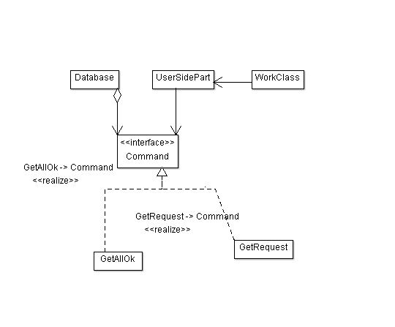

package lab111.labwork7;

/**
* @author Error_404
* @version 13.10.2014
* Realize Command design pattern. This is the Command interface.
*/
public interface Command {

/**
* Part of realization Command design pattern. This method we will use on
* each concrete Command.
*/
void doSmth();
}

package lab111.labwork7;

/**
* @author Error_404
* @version 13.10.2014
* Realize Command design pattern. This is the concrete Command part,
* which implements Command interface. Command which get request from DB.
*/
public class GetRequest implements Command {

/**
* Object, which method we will use in this command.
*/
UserSidePart userSidePart;

/**
* Simple constructor
* @param userSidePart Object, which method we will use in this command.
*/
GetRequest(UserSidePart userSidePart){
this.userSidePart= userSidePart;
}

@Override
public void doSmth() {
userSidePart.request();
}
}

package lab111.labwork7;

/**
* @author Error_404
* @version 13.10.2014
* Realize Command design pattern. This is the concrete Command part,
* which implements Command interface. Command which say "OK".
*/
public class GetAllOk implements Command {

/**
* Object, which method we will use in this command.
*/
UserSidePart userSidePart;

/**
* Simple constructor
* @param userSidePart Object, which method we will use in this command.
*/
GetAllOk(UserSidePart userSidePart){
this.userSidePart= userSidePart;
}

@Override
public void doSmth() {
userSidePart.sayOK();
}
}

package lab111.labwork7;

/**
* @author Error_404
* @version 13.10.2014
* Realize Command design pattern. This is the Receiver part.
*/
public class UserSidePart {

/**
* Just first operation, that say "All is ok on Server !".
*/
public void sayOK(){
System.out.println("All is ok on Server !");
}

/**
* Just second operation, that say "Hello from DB !".
*/
public void request(){
System.out.println("Hello from DB !");
}
}

package lab111.labwork7;

/**
* @author Error_404
* @version 13.10.2014
* Realize Command design pattern. This is the Invoker part.
*/
public class Database {

//two commands for later work
private Command command1;
private Command command2;

Database(Command command1, Command command2){
this.command1= command1;
this.command2= command2;
}

/**
* Do action in Command command1
*/
public void doFirstCommand(){
command1.doSmth();
}

/**
* Do action in Command command2
*/
public void doSecondCommand(){
command2.doSmth();
}

}

package lab111.labwork7;

/**
* @author Error_404
* @version 13.10.2014
* Only workclass.
*/
public class WorkClass {
public static void main(String[] args) {

//create receiver
UserSidePart usp= new UserSidePart();

//create different commands
Command getOK= new GetAllOk(usp);
Command request= new GetRequest(usp);

//create invoker
Database db= new Database(getOK, request);

//lets play !
db.doFirstCommand();
db.doSecondCommand();

}
}

